【广东轻工职业技术学院】
学习雷锋精神·构建和谐校园
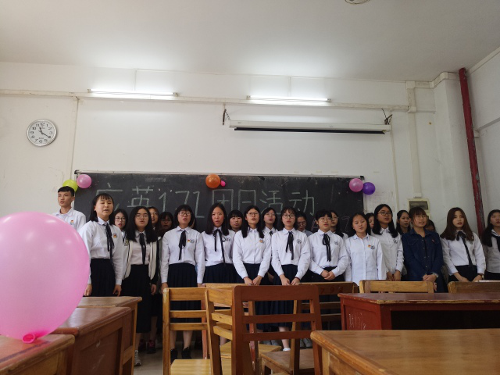
为了弘扬雷锋精神，激发学生服务人民、助人为乐的奉献精神，应用外语与国际交流学院的应用英语171班于3月20日早上9:00在南海校区教学楼1314课室举行了以“向雷锋同志学习”为主题的团日活动。
此次活动在歌唱团歌《光荣呀，中国共青团》后正式开始。首先由主持人向学生讲解雷锋精神，呼吁学生们向雷锋同志学习，随后便进入活动主题。
该班在此次团日活动中生动演绎了活动主题——“向雷锋同志学习”。他们真挚地合唱了歌曲《学习雷锋好榜样》。随后，学生们分别讲述了自己或身边有关雷锋精神的故事。其中，令人印象深刻的是林燕敏同学讲述的关于她的行善故事，尽管她在行善过程中遭到他人的嘲笑和质疑，但却依然选择坚持下去。学生讲述的时间虽短暂，但学生们也从中了解并学习到了雷锋精神的精髓。他们以小品《扶不扶》进入活动的高潮，参与表演的学生十分卖力，最后由学生们发表自己对小品的看法并揭示小品的寓意，使学生们更加深入地认识到雷锋精神。
为了更好地举办此次活动，该班班委做好了参与人员的出勤情况登记，力争全员参与其中，享受其中。此次活动，不仅加强了班级凝聚力，使班级内形成互帮互助、乐于奉献的和乐氛围，还加深了团员青年对新时代雷锋精神全面的了解。
学习雷锋精神对于每一个人来说都是自我素质的提高，雷锋精神留给大家的不仅仅是无私奉献的精神，更是民族团结的爱国情怀。（应用外语与国际交流学院）

